AVX Czech Republic s.r.o. v Lanškrouně je součástí nadnárodní společnosti AVX Corporation se sídlem v USA, která patří do japonské průmyslové skupiny KYOCERA. Zákazníky jsou převážně klíčoví světoví výrobci elektronických přístrojů a zařízení. V současné době AVX pokrývá 26 % světového trhu tantalových a niobových kondenzátorů. Společnost AVX působí v ČR od roku 1992, nyní v Lanškrouně zaměstnává přes 2 000 lidí.
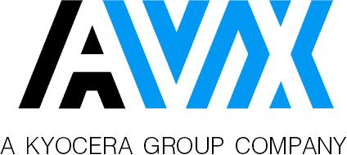

Pro závod v Lanškrouně přijme uchazeče s technickým rozhledem na pozice:

SAMOSTATNÝ ELEKTROKONSTRUKTÉR
do technického úseku, vývoj metod elektrického měření, VŠ elektro

ELEKTROTECHNIK
do útvaru technického servisu strojů, vyučení v oboru elektro případně SŠ vzdělání

Očekáváme: • osvědčení z vyhl. 50/1978 Sb. min. § 6 (obnovení případně zajistíme) •
samostatnost • flexibilitu • zodpovědnost • pečlivost

Nabízíme: • osmihodinovou pracovní dobu • příspěvek na stravování • výuku angličtiny v našich kursech zdarma
• ostatní zaměstnanecké výhody budou sděleny při osobním jednání

Své rozhodnutí ucházet se o tyto pozice neodkládejte!
Písemné nabídky včetně životopisu a fotografie zasílejte prosím na adresu:
AVX Czech Republic s.r.o., Dvořákova 328, 563 01 Lanškroun. Simona Fialová, asistentka personálního útvaru,
tel. 465 358 111, e-mail: simona.fialova@eur.avx.com, webová stránka AVX Corp.: www.avxcorp.com

